RANCANGAN PERATURAN BUPATI KARANGANYAR

NOMOR …… TAHUN 2020
TENTANG

PENYELENGGARAAN INFRASTRUKTUR TELEKOMUNIKASI PASIF

DENGAN RAHMAT TUHAN YANG MAHA ESA

BUPATI KARANGANYAR,

Menimbang | : | - bahwa tercukupinya kebutuhan akan jasa layanan telekomunikasi dapat mendorong kesejahteraan masyarakat ;  - bahwa perlu adanya kebijakan terkait dengan penataan, pengendalian dan pengawasan terhadap menara telekomunikasi yang berdiri di atas permukaan tanah maupun di atas bangunan serta pergelaran fiber optik agar terjamin kepastian hukum, kelayakan operasionalnya dan keamanan bagi warga dan lingkungan di sekitar Menara;  - bahwa berdasarkan pertimbangan sebagaimana dimaksud huruf a, dan b, maka perlu menetapkan Peraturan Bupati tentang kebijakan Penyelenggaraan Infrastruktur Telekomunikasi Pasif;
Mengingat | : | - Undang-Undang Nomor 13 Tahun 1950 tentang Pembentukan Daerah-daerah Kabupaten dalam Lingkungan Propinsi Jawa Tengah;  - Undang-undang Nomor 36 Tahun 1999 tentang Telekomunikasi (Lembaran Negara Republik Indonesia Tahun 1999 Nomor 154, Tambahan Lembaran Negara Republik Indonesia Nomor 3881);  - Undang-undang Nomor 28 Tahun 2002 tentang Bangunan Gedung (Lembaran Negara Republik Indonesia Tahun 2002 Nomor 134, Tambahan Lembaran Negara Republik Indonesia Nomor 4247);  - Undang-undang Nomor 32 Tahun 2009 tentang Perlindungan dan Pengelolaan Lingkungan Hidup (Lembaran Negara Republik Indonesia Tahun 2009 Nomor 149, Tambahan Lembaran Negara Republik Indonesia Nomor 5059);  - Peraturan Pemerintah Nomor 52 Tahun 2000 tentang Menara Telekomunikasi (Lembaran Negara Republik Indonesia Tahun 2000 Nomor 107, Tambahan Lembaran Negara Republik Indonesia Nomor 3981) ;  - Peraturan Pemerintah Nomor 53 Tahun 2000 tentang Penggunaan Spektrum Frekuensi Radio dan Orbit Satelit (Lembaran Negara Republik Indonesia Tahun 2000 Nomor 108, Tambahan Lembaran Negara Republik Indoensia Nomor 3981);  - Peraturan Pemerintah Nomor 36 Tahun 2005 tentang Pelaksanaan Undang-Undang Nomor 28 Tahun 2008 tentang Bangunan Gedung (Lembaran Negara Republik Indonesia Tahun 2005 Nomor 83, Tambahan Lembaran Negara Republik Indoensia Nomor 4532);  - Peraturan bersama Menteri dalam Negeri, Menteri Pekerjaan Umum, Menteri Komunikasi Dan Informatika Dan Kepala Badan Koordinasi Penanaman Modal Nomor 18 Tahun 2009, Nomor 07/PRT/M/2009, Nomor 19/PER/M.KOMINFO/03/2009, Nomor 3/P/2009 tentang pedoman Pembangunan dan Penggunaan bersama Menara Telekomunikasi;  - Peraturan Menteri Komunikasi dan Informatika Republik Indonesia Nomor 13 Tahun 2019 tentang Penyelenggaraan Jasa Telekomunikasi (Berita Negara Republik Indonesia Tahun 2019 Nomor 1329);  - Peraturan Daerah Kabupaten Karanganyar Nomor 21 Tahun 2009 tentang Bangunan (Lembaran Daerah Kabupaten Karanganyar Tahun 2009 Nomor 21) sebagaimana telah diubah dengan Peraturan Daerah Kabupaten Karangnyar Nomor 21 Tahun 2015 tentang Perubahan atas Peraturan Daerah Kabupaten Karanganyar Nomor 21 Tahun 2009 tentang Bangunan (Lembaran Daerah Kabupaten Karanganyar Tahun 2015 Nomor 21);  - Peraturan Daerah Kabupaten Karanganyar Nomor 1 Tahun 2013 tentang Rencana Tata Ruang Wilayah Kabupaten Karanganyar (Lembaran Daerah Kabupaten Karanganyar Tahun 2013 Nomor 1) sebagaimana telah diubah dengan Peraturan Daerah Kabupaten Karangnyar Nomor 19 Tahun 2019 tentang Perubahan atas Peraturan Daerah Kabupaten Karanganyar Nomor 1 Tahun 2013 tentang Rencana Tata Ruang Wilayah Kabupaten Karanganyar (Lembaran Daerah Kabupaten Karanganyar Tahun 2019 Nomor 19);  - Peraturan Daerah Kabupaten Karanganyar Nomor 12 Tahun 2013 tentang Pengendalian Menara Telekomunikasi (Lembaran Daerah Kabupaten Karanganyar Tahun 2013 Nomor 12), sebagaimana telah diubah dengan Peraturan Daerah Kabupaten Karangnyar Nomor 23 Tahun 2019 tentang Perubahan atas Peraturan Daerah Kabupaten Karanganyar Nomor 12 Tahun 2013 tentang Pengendalian Menara Telekomunikasi (Lembaran Daerah Kabupaten Karanganyar Tahun 2019 Nomor 23);

MEMUTUSKAN :

Menetapkan : PERATURAN BUPATI TENTANG PENYELENGGARAAN INFRASTRUKTUR TELEKOMUNIKASI PASIF

BAB I
Ketentuan Umum

Pasal 1

Dalam Peraturan Bupati ini yang dimaksud dengan :
- Daerah adalah Kabupaten Karanganyar.
- Pemerintah Daerah adalah Bupati sebagai unsur penyelenggara Pemerintahan Daerah yang memimpin pelaksanaan urusan pemerintahan yang menjadi kewenangan Daerah otonom.
- Bupati adalah Bupati Kabupaten Karanganyar.
- DPRD adalah Dewan Perwakilan Rakyat Daerah Kabupaten Karanganyar.
- Peraturan Bupati adalah Peraturan Bupati Kabupaten Karanganyar.
- Perangkat Daerah adalah unsur pembantu Bupati dan Dewan Perwakilan Rakyat Daerah dalam penyelenggaraan Urusan Pemerintahan yang menjadi kewenangan Daerah.
- Telekomunikasi adalah setiap pemancaran, pengiriman dan/atau penerimaan dari setiap informasi dalam bentuk tanda-tanda, isyarat, tulisan, gambar, suara dan bunyi melalui sistem kawat, optik, radio atau sistem elektromagnetik lainnya.
- Penyelenggaraan Telekomunikasi adalah kegiatan penyelenggaraan dan pelayanan Telekomunikasi sehingga memungkinkan terselenggaranya Telekomunikasi.
- Menara Telekomunikasi yang selanjutnya disebut Menara, adalah bangunan-bangunan untuk kepentingan umum yang didirikan di atas tanah, atau bangunan yang merupakan satu kesatuan konstruksi dengan bangunan gedung yang dipergunakan untuk kepentingan umum yang struktur fisiknya dapat berupa rangka baja yang diikat oleh berbagai simpul atau berupa bentuk tunggal tanpa simpul, di mana fungsi, desain dan konstruksinya disesuaikan sebagai sarana penunjang untuk menempatkan perangkat Telekomunikasi.
- Menara Bersama Telekomunikasi yang selanjutnya disebut Menara Bersama adalah Menara yang digunakan secara bersama oleh beberapa penyedia layanan Telekomunikasi (operator) untuk menempatkan dan mengoperasikan peralatan Telekomunikasi berbasis radio (BTS) berdasarkan cellular planning yang diselaraskan dengan Rencana Induk Menara Telekomunikasi (Cell Plan).
- Menara Macrocell adalah bangunan Menara yang dipergunakan untuk menempatkan perangkat Telekomunikasi dan memiliki jangkauan pelayanan luas, baik di atas gedung maupun di atas permukaan tanah.
- Menara Macrocell Konvensional adalah bangunan Menara dengan ketinggian di atas 20 (dua puluh) meter dari permukaan tanah, yang digunakan untuk menempatkan antena selular, baik di atas atap bangunan maupun di atas permukaan tanah.
- Menara Macrocell Monopole adalah bangunan dengan daya dukung sendiri yang berbentuk tiang dan berdiri di atas permukaan tanah
- Menara Microcell adalah bangunan Menara yang berupa pole dengan ketinggian maksimal 20 (dua puluh) meter dari permukaan tanah yang digunakan untuk menempatkan antena, Radio Remote Unit, Baterai dan Rectifier untuk catu daya listrik.
- Menara Picocell adalah bangunan Menara yang berupa pole dengan ketinggian maksimal 12 (dua belas) meter dari permukaan tanah yang digunakan untuk menempatkan antena, Radio Remote Unit, Baterai dan Rectifier untuk catu daya listrik.
- Menara Telekomunikasi Khusus adalah Menara yang berfungsi sebagai penunjang jaringan Telekomunikasi khusus.
- Peta Lokasi Infrastruktur Menara Telekomunikasi yang selanjutnya disebut Peta Lokasi adalah peta yang menunjukkan lokasi menara baru yang dimohonkan Penyelenggara Telekomunikasi relatif terhadap menara telekomunikasi eksisting yang berada di sekitar menara baru yang dimohonkan.
- Tim Pengendalian Menara Telekomunikasi yang selanjutnya disingkat TPMT adalah tim yang dbentuk untuk melaksanakan kajian, arah, dam kebijakan berkaitan dengan pembangunan, operasional, pengawasan dan pengendalian menara telekomunikasi.
- Tim Perizinan Menara yang selanjutnya disebut sebagai Tim Perizinan adalah tm yang dibentuk untuk melaksanakan pelayanan perizinan pembangunan infrastruktur pasif telekomunikasi.
- Tim Teknis TPMT adalah tim yang dibentuk untuk melaksanakan survei lapangan dan kajian teknis terkait pembangunan infrastuktur pasif telekomunikasi.
- Kawasan Penyelenggaraan Infrastruktur Menara adalah zona yang diperbolehkan untuk mendirikan Menara Telekomunikasi dalam bentuk tertentu disertai dengan pengaturan jarak untuk mendapatkan pola yang proporsional dengan peta Menara eksisting, batas administrasi wilayah dan Rencana Tata Ruang Wilayah.
- Wilayah urban adalah wilayah perkotaan dengan pemukiman padat penduduk;
- Wilayah suburban adalah wilayah pinggiran kota atau pedesaan dengan pemukiman padat penduduk;
- Wilayah rural adalah wilayah pedesaan jarang penduduk;
- Base Transceiver Station yang selanjutnya disebut BTS adalah perangkat radio selular (berikut antenanya) yang berfungsi untuk menghubungkan antara handphone dengan perangkat selular.
- BTS Mobile adalah adalah BTS yang berdiri dan beroperasi di suatu tempat tertentu dan dalam jangka waktu tertentu yaitu dalam orde waktu bulan.
- Kabel Fiber Optik adalah media dari serat kaca yang memiliki redaman yang rendah dan dapat menghantarkan data Telekomunikasi pada kecepatan yang tinggi pada jarak yang jauh hingga orde puluhan kilometer.
- Pipa Bersama Kabel Fiber Optik adalah pipa yang digunakan untuk melewatkan beberapa Kabel Fiber Optik bawah tanah dengan menggunakan sebuah atau beberapa Microduct.
- Tiang Telekomunikasi Bersama Kabel Fiber Optikadalah tiang yang digunakan bersama-sama untuk penempatan beberapa Kabel Fiber Optik di udara.
- Penyelenggara Telekomunikasi adalah perseorangan, badan usaha milik daerah, badan usaha milik negara, badan usaha swasta, instansi pemerintah, instansi keamanan pertahanan negara yang telah mendapatkan izin untuk menyelenggarakan jasa Telekomunikasi, jaringan Telekomunikasi dan Telekomunikasi khusus.
- Penyedia Menara adalah perseorangan, Badan Usaha Milik Daerah, Badan Usaha Milik Negara, Badan Usaha milik Swasta yang memiliki, dan mengelola Menara Telekomunikasi untuk digunakan bersama oleh Penyelenggara Telekomunikasi.
- Gambar Teknis adalah gambar konstruksi dari bangunan Menara meliputi pekerjaan pondasi sampai pekerjaan konstruksi bagian atas dalam bentuk gambar arsitektural, gambar sipil/struktur konstruksi yang dapat menggambarkan teknis konstruksi maupun estetika arsitekturalnya secara jelas dan tepat dan gambar mekanikal elektrikal.
- Izin Mendirikan Bangunan yang selanjutnya disebut IMB Menara, adalah izin mendirikan bangunan sesuai dengan peraturan perundang-undangan yang berlaku.

BAB II
MAKSUD DAN TUJUAN
Pasal 2
- Peraturan Bupati ini dimaksudkan untuk:
- memberikan kepastian hukum bagi Penyelenggara Telekomunikasi dalam menjalankan kegiatan usahanya; dan
- memberikan pedoman teknis dalam penataan, pengendaliaan dan pengawasan penyelenggaraan infrastruktur Telekomunikasi pasif di Daerah;
- Peraturan Bupati ini bertujuan untuk:
- mewujudkan tertib penyelenggaraan infrastruktur Telekomunikasi pasif; dan
- mewujudkan kepastian berusaha, kepastian layanan perizinan, serta kepastian standar teknis dan estetika, dalam penyelenggaraan infrastruktur Telekomunikasi pasif.

BAB III
RUANG LINGKUP
Pasal 3

Ruang lingkup Peraturan Bupati ini meliputi penataan dan pengawasan penyelenggaraan infrastruktur Telekomunikasi pasif di Daerah yang meliputi:
- penyelenggaraan Menara Macrocell;
- penyelenggaraan Menara Microcell;
- penyelenggaraan Menara Picocell;
- penyelenggaraan Menara Telekomunikasi Khusus;
- penyelenggaraan Tiang Telekomunikasi Bersama Kabel Fiber Optik dan Pipa Bersama Kabel Fiber Optik; dan
- pengawasan dan evaluasi.

BAB IV
PENYELENGGARAAN MENARA TELEKOMUNIKASI

Bagian Kesatu

Penempatan Lokasi Menara Telekomunikasi

Pasal 4

- Pembangunan Menara untuk penempatan di atas permukaan tanah berdasarkan kawasan penyelenggaraan infrastruktur Menara dan batasan jarak antar Menara.
- Kawasan penyelenggaraan inftrastruktur Menara sebagaimana dimaksud pada ayat (1) ditetapkan sebagai berikut:
  - pada Kawasan Pemukiman Padat yang diperbolehkan adalah Menara Tiang Picocell;
  - pada Kawasan Pemukiman Sedang yang diperbolehkan adalah Menara Tiang Picocell, Tiang Microcell dan Macrocell Monopole;
  - pada Kawasan Pemukiman Rendah yang diperbolehkan adalah Menara Tiang Picocell, Tiang Microcell, Macrocell Monopole dan Menara Macrocell Konvensional;
- Penetapan kawasan penyelenggaraan infrastruktur Menara dan batasan jarak antar Menara sebagaimana dimaksud pada ayat (1) sebagaimana terlampir pada Lampiran I Peraturan Bupati ini.

Bagian Kedua

Penempatan Lokasi Menara Telekomunikasi pada

Tempat Khusus

Pasal 5
- Pembangunan menara pada Rumah Ibadah wajib dibangun dalam bentuk bangunan menara yang berdiri di atas permukaan tanah dan menyesuaikan dengan bentuk rumah ibadah tersebut.
- Menempatkan perangkat BTS pada papan reklame (billboard) wajib dilakukan secara tersembunyi dan tidak diperbolehkan menonjolkan perangkat Antennanya.
- Pembangunan menara sebagaimana dimaksud pada ayat (1) dan (2) wajib mendapatkan Peta Lokasi Infrastruktur Menara Telekomunikasi dari PD yang berwenang di bidang tata ruang.

Pasal 6
  - Penempatan Menara Telekomunikasi untuk fungsi BTS mobile wajib mendapatkan Peta Lokasi Infrastruktur Menara Telekomunikasi dari PD yang berwenang di bidang tata ruang dengan memperhatikan lokasinya dan bentuk menara Telekomunikasi yang diajukannya untuk fungsi BTS mobile.
  - Menara Telekomunikasi untuk fungsi BTS mobile diperbolehkan dibangun di manapun ketika sudah terpenuhi hal-hal sebagai berikut :
    - Sewa menyewa lahan antara pemilik menara telekomunikasi BTS Mobile dengan pemilik lahan, yang disertai dengan bukti kepemilikan lahan
    - Adanya persetujuan warga dalam radius kejatuhan bangunan Menara Telekomunikasi, yang diketahui oleh Ketua RT, Ketua RW, Lurah/Kepala Desa dan Camat setempat.
  - Menara Telekomunikasi untuk fungsi BTS tidak memerlukan dokumen IMB sebagai dasar operasionalnya.
  - Jangka waktu operasional sebagaimana yang dimaksud pada ayat (2) adalah maksimal 3 bulan dan dapat diperpanjang hingga 3 bulan.

Bagian Ketiga
Prosedur Perijinan Pembangunan Menara Telekomunikasi

Pasal 7
- Penyelenggara Telekomunikasi yang hendak membangun Menara harus memiliki IMB Menara setelah memenuhi dukungan administrasi yang meliputi :
  - Peta Lokasi;
  - rekomendasi tentang kesesuaian antara titik koordinat pada Peta Lokasi dengan kondisi riil di lapangan;
  - bukti sewa/kepemilikan lahan;
  - bukti persetujuan warga, rekomendasi dari Kepala Desa/Lurah dan rekomendasi dari Camat.
  - analisa kekuatan konstruksi infrastruktur Menara Telekomunikasi pasif; dan
  - rekomendasi Kawasan Keselamatan Operasi Penerbangan untuk Menara yang dibangun di lokasi bandara dan sekitarnya.
- Peta Lokasi sebagaimana dimaksud pada ayat (1) huruf a didapatkan melalui aplikasi yang ditunjuk oleh Pemerintah Daerah.
- Analisis yang dilakukan melalui aplikasi yang ditunjuk oleh Pemerintah Daerah sebagaimana dinyatakan pada ayat (2) meliputi :
  - analisa titik koordinat Menara baru yang diusulkan terhadap posisi Menara eksisting;
  - analisa posisi Menara yang diusulkan terhadap peta Kawasan Penyelenggaraan Infrastruktur Telekomunikasi; dan
  - bentuk Menara Telekomunikasi yang diajukan dan yang diperbolehkan pada titik koordinat yang diajukan.
- Peta Lokasi sebagaimana dimaksud pada ayat (2), dikoordinasikan dengan Perangkat Daerah yang membidangi tata ruang untuk mendapatkan pengesahan dengan membawa kelengkapan legalitas Perusahaan.
- Rekomendasi kesesuaian antara titik koordinat pada Peta Lokasi dengan kondisi riil di lapangan dikeluarkan oleh Perangkat Daerah yang membidangi informasi dan komunikasi;
- IMB Menara sebagaimana dimaksud pada ayat (1) berlaku selama tidak ada perubahan bentuk dan fungsi bangunan serta ketika kelayakan operasional bangunan tetap terjaga.
- Format dokumen Peta Lokasi sebagaimana dimaksud pada ayat (4) sebagaimana terlampir pada Lampiran II Peraturan Bupati ini.

Pasal 8
- Untuk memperoleh rekomendasi kesesuaian antara titik koordinat pada Peta Lokasi dengan kondisi riil di lapangan sebagaimana dimaksud pada Pasal 7 ayat (1) huruf b wajib melampirkan persyaratan teknis meliputi:
  - Surat permohonan rekomendasi bermeterai cukup dengan dilampiri akta pendirian perusahaan, NPWP, dan fotocopy KTP pimpinan perusahaan, atau surat kuasa di atas meterai cukup apabila dikuasakan;
  - Surat persetujuan pemilik lahan di atas meterai cukup yang disertai dengan fotocopy bukti kepemilikan tanah atau akta tanah;
  - Peta Lokasi;
  - Gambar rencana teknis bangunan menara disertai spesifikasi teknis;
- Paling lama 7 (tujuh) hari kerja setelah berkas permohonan rekomendasi pembangunan infrastruktur menara telekomunikasi diterima dan dinyatakan lengkap dan benar, Tim Teknis TPMT segera melakukan survey lokasi yang dituangkan dalam Berita Acara.
- Dalam hal dokumen belum lengkap dan benar maka Kepala Dinas memberitahukan kepada pemohon paling lama 7 (tujuh) hari sejak dokumen diterima.
- Hasil survey kesesuaian oleh Tim Teknis TPMT dituangkan dalam Berita Acara Hasil Survei sebagai dasar penerbitan rekomendasi.
- Dalam hal rekomendasi kesesuaian sebagaimana dimaksud ayat (1) dapat diterbitkan maka seluruh dokumen persyaratan dapat digandakan dan diteruskan kepada Perangkat Daerah yang membidangi perizinan.
- Rekomendasi sebagaimana dimaksud ayat (1) diterbitkan paling lambat 7 (tujuh) hari setelah Berita Acara hasil survey dibuat dan disetujui.
- Masa berlaku rekomendasi paling lama 6 (enam) bulan sejak tanggal penerbitan.

Bagian Keempat
Tim Perizinan Menara Telekomunikasi
Pasal 9
- Tim perizinan menara telekomunikasi terdiri dari Tim Kerja Perizinan dan Tim Teknis TPMT.
- Tim Kerja Perizinan sebagaimana dimaksud pada ayat (1) bertugas untuk melaksanakan pelayanan perizinan menara yang diketuai dan dikoordinasikan oleh Perangkat Daerah yang membidangi urusan perizinan.
- Tim teknis TPMT sebagaimana dimaksud pada ayat (1) bertugas melaksanakan survey lapangan dan kajian teknis atas kelayakan pembangunan menara telekomunikasi berdasarkan analisis kesesuaian Peta Lokasi dan aspek fisik pembangunan menara telekomunikasi.
- Tim teknis TPMT sebagaimana dimaksud pada ayat (1) terdiri dari petugas teknis yang ditunjuk oleh pimpinan PD yang mmebidangi tugas dan fungsi sebagai berikut:
    - Bidang Komunikasi dan Informatika ;
    - Bidang Tata Ruang; dan
    - Bidang Fisik dan Prasarana
  - Keanggotaan Tim Kerja Perizinan dan Tim Teknis TPMT sebagaimana dimaksud pada ayat (1) ditetapkan dan dibentuk dengan Keputusan Bupati.

BAB V
PENYELENGGARAAN MENARA MACROCELL

Pasal 10
- Menara Macrocell Konvensional maupun Menara Macrocell Monopole dibangun dengan kekuatan daya dukung beban Menara untuk Menara Bersama dengan ketinggian yang mencukupi untuk digunakan oleh minimal 2 (dua) Penyelenggara Telekomunikasi;
- Menara Macrocell Konvensional memproritaskan penggunaan 3 (tiga) atau 4 (empat) kaki untuk kekokohan struktur bangunan menara;
- Spesifikasi bentuk Menara Macrocell adalah sebagaimana terlampir pada Lampiran III Peraturan ini.

BAB VI
Penyelenggaraan MENARA MICROCELL

Bagian Kesatu
Umum
Pasal 11
- Setiap Menara Microcell wajib menyediakan perangkat kamera pengintai (CCTV) sesuai spesifikasi yang ditetapkan oleh Pemerintah Daerah melalui Perangkat Daerah yang membidangi komunikasi;
- Seluruh perangkat kamera pengintai (CCTV) sebagaimana dimaksud pada ayat (1) wajib tersambung dan terintegrasi dengan interkoneksi sistem monitoring Pemerintah Daerah.
- Pemeliharaan seluruh perangkat kamera pengintai (CCTV) dan interkoneksi jaringan yang terpasang adalah menjadi tanggung jawab Penyedia Menara Microcell.

Bagian Kedua
Standarisasi Bentuk Menara Microcell
untuk Pembangunan Baru
Pasal 12
- Standarisasi Menara Microcell adalah sebagai berikut:
  - semua perangkat menempel pada tiang Menara dan tidak menampakkan kabel;
  - membatasi antena 3 (tiga) sektor dalam 2 (dua) lapisan dan perangkat Unit Radio Jarak Jauh (Remote Radio Unit/RRU) dengan jumlah yang sesuai untuk 2 (dua) lapisan antena;
  - perangkat Unit Radio Jarak Jauh (Remote Radio Unit/RRU) menempel pada tiang; dan
  - penempatan Perangkat elektronik (BTS, Baterai dan Penyearah (Rectifier)) menempel pada tiang dalam wadah kotak perangkat.
- Bentuk Menara Microcell sebagaimana dimaksud pada ayat (1) sebagaimana terlampir pada Lampiran IV Peraturan ini.
Bagian Ketiga
Pembangunan Infrastruktur Menara Microcell
Pasal 13
Pembangunan infrastruktur Menara Microcell diharapkan untuk menggunakan Kabel Fiber Optik sebagai sarana penghubung antara BTS yang diletakkan di BTS Shelter (penampungan/bangunan untuk keperluan pendinginan perangkat) dengan Unit Radio Jarak Jauh (Remote Radio Unit/RRU) yang ada di setiap Menara Microcell.

Bagian Keempat
Penempatan Menara Microcell
Pasal 14
- Penempatan lokasi Menara Microcell pada Kawasan Pemukiman Padat tidak boleh ditempatkan di daerah rumija (ruang milik jalan).
- Potensi jumlah dan persebaran penempatan Menara Microcell yang mampu didukung oleh ketersediaan tata ruang di Daerah sebagaimana terlampir dalam Lampiran IV Peraturan ini.
- Potensi persebaran Menara microcell sebagaimana yang tercantum pada ayat (2) dimaksudkan untuk menjadi referensi bagi Penyelenggara Telekomunikasi dalam merencanakan pengembangan infrastruktur Menara Microcell dan jaringan Kabel Fiber Optik di udara atau di bawah tanah.
- Pembangunan Menara Microcell wajib memiliki ketinggian maksimal 20 (dua puluh) meter dengan kekuatan konstruksi tiang yang mampu menampung maksimal untuk 2 (dua) antena.

BAB VII
Penyelenggaraan Menara Picocell
Bagian Kesatu
Umum
Pasal 15
- Setiap Menara Picocell wajib menyediakan perangkat Televisi Sirkuit Tertutup (Closed Circuit Television (CCTV)) yang pilihannya ditetapkan oleh Perangkat Daerah yang membidangi komunikasi;
- Seluruh perangkat Televisi Sirkuit Tertutup (Closed Circuit Television (CCTV)) sebagaimana dimaksud pada ayat (1) tersambung dan terintegrasi dengan interkoneksi sistem monitoring Pemerintah Daerah.
- Operasionalisasi dan perawatan seluruh Televisi Sirkuit Tertutup (Closed Circuit Television (CCTV)) dan interkoneksi jaringan yang terpasang adalah menjadi tanggung jawab Penyedia Menara.
Bagian Kedua
Standarisasi Bentuk Menara Picocell
Pasal 16
- Standarisasi bentuk Menara Picocel adalah sebagai berikut:
- Menara Picocell harus terpasang rapi dalam bentuk tiang Penerangan Jalan Umum atau tiang lampu taman;
- Menara Picocell menggunakan perangkat antena aktif yang menyatukan perangkat Unit Radio Jarak Jauh (Remote Radio Unit/RRU) dengan antena pasif dalam bentuk yang lebih praktis seperti bentuk tabung;
- penempatan perangkat elektronik (Baterai dan Penyearah (Rectifier)) untuk Menara Microcell tidak boleh ditempel pada tiang, melainkan harus diletakkan di bawah tiang; dan
- memiliki ketinggian paling tinggi 13 (tiga belas) meter dengan kekuatan konstruksi tiang yang mampu menampung paling tinggi untuk 1 (satu) antena.
- Ketentuan lebih lanjut mengenai standarisasi bentuk Menara Picocell sebagaimana dimaksud pada ayat (1) sebagaimana terlampir pada Lampiran IV Peraturan Bupati ini.
Bagian Ketiga
Pembangunan Infrastruktur Menara Picocell
Pasal 17
Pembangunan infrastruktur Menara Picocell wajib menggunakan Kabel Fiber Optik sebagai sarana penghubung antara BTS yang diletakkan di Penampungan (Shelter) BTS dengan perangkat antena aktif yang ada di setiap Menara Picocell.
Bagian Keempat
Penempatan Menara Picocell
Pasal 18
    - Menara Picocell dapat ditempatkan pada jalur pedestrian jalan, median jalan dan area taman.
    - Pembangunan Menara Picocell dilakukan dalam pola yang beraturan dengan jarak antar Menara Picocell sama dengan jarak antar tiang penerangan jalan umum pada ruas jalan tersebut.
    - Dalam hal permohonan pembangunan Menara Picocell berdekatan dengan penerangan jalan umum eksisting, maka pemohon harus memindahkan tiang penerangan jalan umum ke tempat yang dikehendaki Pemerintah Daerah setelah berkoordinasi dengan Perangkat Daerah yang membidangi penerangan jalan umum.
    - Potensi jumlah dan pola persebaran penempatan Menara Picocell yang mampu didukung oleh ketersediaan tata ruang sebagaimana terdapat dalam Lampiran IV Peraturan Bupati ini.
    - Pola persebaran Menara Picocell sebagaimana dimaksud pada ayat (4) merupakan referensi bagi Penyelenggara Telekomunikasi dalam merencanakan pengembangan infrastruktur Menara Picocell dan jaringan Kabel Fiber Optik bawah tanah.

BAB VIII
Penyelenggaraan MENARA TELEKOMUNIKASI KHUSUS
Pasal 19
- Termasuk dalam kategori Menara Telekomunikasi Khusus adalah :
  - Radio untuk keperluan Pertahanan dan Keamanan;
  - Radio untuk Penanggulan Bencana Alam;
  - Radio untuk keperluan komunitas masyarakat;
  - Radio untuk keperluan Radio Broadcast dan Televisi Broadcast; dan
  - Radio untuk keperluan layanan selular khusus.
- Pembangunan Menara Telekomunikasi Khusus tetap membutuhkan Peta Lokasi dan IMB Menara untuk infrastruktur pasif Telekomunikasi yang akan dibangun.
- Pembangunan Menara Telekomunikasi Khusus dikecualikan dari pengaturan bentuk dan spesifikasi Menara pada Peraturan Bupati ini dan mengacu pada ketentuan peraturan perundang-undangan.

BAB IX
Penyelenggaraan JARINGAN Bersama
untuk Kabel Fiber Optik
Bagian Kesatu
Umum
Pasal 20
    - Jaringan bersama untuk Kabel Fiber Optik terdiri dari:
a. Pipa Bersama Kabel Fiber Optik; dan
b. Tiang Telekomunikasi Bersama Kabel Fiber Optik.
    - Pola perencanaan Pipa Bersama Kabel Fiber Optik dan tiang Telekomunikasi bersama Kabel Optik memperhatikan kondisi geografis dan kebutuhan Penyelenggaraan Telekomunikasi.
    - Seluruh jaringan Kabel Fiber Optik wajib terintegrasi ke dalam Pipa Bersama Kabel Fiber Optik atau tiang Telekomunikasi bersama Kabel Optik.
    - Dalam hal Pipa Bersama Kabel Fiber Optik dan Tiang Telekomunikasi Bersama Kabel Fiber Optik belum ada maka diperbolehkan untuk menggunakan Kabel Fiber Optik tunggal yang tergelar di udara atau Kabel Fiber Optik tunggal yang tertanam di tanah.
    - Kabel Fiber Optik tunggal yang tertanam di tanah sebagaimana dimaksud pada ayat (2) wajib ditanam dalam kedalaman minimal 150 cm (seratus lima puluh centimeter)
    - Dalam hal rute yang dilewati oleh Kabel Fiber Optik tunggal yang tergelar di udara atau Kabel Fiber Optik tunggal yang tertanam di tanah sebagaimana dimaksud pada ayat (4) telah dibangun Pipa Bersama Kabel Fiber Optik, maka wajib diintegrasikan ke dalam jaringan bersama Kabel Fiber Optik.
    - Penempatan Pipa Bersama Kabel Fiber Optik dan Tiang Telekomunikasi Bersama Kabel Fiber Optik dapat digunakan untuk memenuhi kebutuhan system transmisi untuk Menara Microcell, Menara Picocell, kebutuhan bisnis dan perorangan.

Bagian Kedua
Perencanaan Pipa Bersama
untuk Kabel Fiber Optik di Bawah Tanah
Pasal 21
- Pola perencanaan pipa bersama berisi perencanaan rute dan pola persebaran handhole bersama sebagai tempat untuk melakukan terminasi Kabel Fiber Optik.
- Pola Perencanaan pipa bersama sebagaimana dimaksud pada ayat (1) merupakan penggelaran pipa Fiber Optik sebagaimana terlampir pada Lampiran V Peraturan Bupati ini.

Bagian Ketiga
Perencanaan Tiang Telekomunikasi Bersama
untuk Kabel Fiber Optik di Udara
Pasal 22
- Pola perencanaan tiang Telekomunikasi bersama berisi perncanaan rute dan pola persebaran cabinet Fiber Optik bersama sebagai tempat untuk melakukan terminasi Kabel Fiber Optik.
- Pola Perencanaan Tiang Telekomunikasi Bersama sebagaimana terlampir pada Lampiran VI Peraturan Bupati ini.

Bagian Keempat
Penempatan Pipa Bersama
untuk Kabel Fiber Optik di Bawah Tanah
Pasal 23
- Pipa bersama Kabel Fiber Optik akan ditempatkan terpisah dengan utilitas bawah tanah lainnya.
- Penempatan pipa bersama Kabel Fiber Optik di rumija (ruang milik jalan) pada kedalaman paling sedikit 150 cm (seratus lima puluh centimeter).
- Pipa Bersama Kabel Fiber Optik sebagaimana yang dimaksud pada ayat (1) harus memenuhi spesifikasi untuk 4 (empat) pipa, yang setiap pipa berisi 7 (tujuh) sub duct dan setiap sub duct bisa melewatkan minimal 72 (tujuh puluh dua) core Fiber Optik.

Pasal 24
- Handhole bersama dibangun untuk keperluan operasi dan perawatan Kabel Fiber Optik dan digunakan secara bersama oleh setiap penyelenggara jaringan Telekomunikasi.
- Handhole bersama dibuat dengan ukuran minimum 1 (satu) meter kali 1 (satu) meter dengan kedalaman 2 (dua) meter yang ditempatkan di trotoar pada jalan arteri dan jalan kolektor pada perempatan jalan/pertigaan jalan dengan ketentuan jarak paling sedikit 200 (dua ratus) meter.
- Handhole bersama dapat dibuat dalam bentuk tiang dengan menempatkan joint closure pada ruang pipa di dalam tiang dan tiang Handhole Bersama dikamuflasekan sebagai tiang penerangan jalan umum dengan ketinggian yang sesuai dengan ketinggian tiang penerangan jalan umum di sekitarnya.
- Spesifikasi Handhole Bersama sebagaimana terlampir pada Lampiran VI Peraturan Bupati ini.

Bagian Kelima
Penempatan Tiang Telekomunikasi Bersama
untuk Kabel Fiber Optik di Udara
Pasal 25
- Tiang Telekomunikasi Bersama Kabel Fiber Optik ditempatkan pada ruang milik jalan pada rentang jarak paling sedikit 50 (lima puluh) meter dari Tiang Telekomunikasi Bersama Kabel Fiber Optik yang lain.
- Tiang Telekomunikasi bersama untuk Kabel Fiber Optik sebagaimana yang dimaksud pada ayat (1) harus memenuhi spesifikasi sebagai berikut:
  - bisa digunakan untuk 1 (satu) pipa;
  - setiap pipa berisikan 19 (sembilan belas) sub duct; dan
  - setiap sub duct bisa melewatkan minimum 72 (tujuh puluh dua) core Fiber Optik.

Bagian Keenam
Penyelenggaraan Pipa Bersama & Tiang Telekomunikasi Bersama untuk Kabel Fiber Optik
Pasal 26
- Penyelenggaraan Pipa Bersama Kabel Fiber Optik atau Tiang Telekomunikasi Bersama Kabel Fiber Optik dilaksanakan oleh Pemerintah Daerah.
- Dalam rangka Penyelenggaraan Pipa Bersama Kabel Fiber Optik atau Tiang Telekomunikasi Bersama Kabel Fiber Optik sebagaimana dimaksud pada ayat (1), Bupati dapat menunjuk pihak ketiga.

Bagian Ketujuh
Prosedur Perijinan untuk Penggelaran Kabel Fiber Optik
pada Pipa Bersama Kabel Fiber Optik
Pasal 27
- Penyelenggara Telekomunikasi yang akan mengajukan penggelaran Kabel Fiber Optik pada Pipa Bersama Kabel Fiber Optik dan Tiang Telekomunikasi Bersama Kabel Fiber Optik, untuk mengajukan permohonan izin penggelaran kepada Bupati melalui Kepala Perangkat Daerah yang membidangi urusan perizinan.
- Permohonan sebagaimana dimaksud ayat (1) dilampiri dengan:
  - Izin Penyelenggaraan Jaringan Tertutup dari Kementerian yang membidangi urusan komunikasi; dan
  - rute penggelaran Kabel Fiber Optik yang direncanakan dan jumlah sub pipa yang akan ditempati.

BAB X
PENGENDALIAN MENARA TELEKOMUNIKASI
Bagian Kesatu
TPMT
Pasal 28
- TPMT bertugas untuk melaksanakan pengkajian, pembinaan, pengambilan arah dan kebijakan yang berkaitan dengan pembangunan, operasional, pengawasan dan pengendalian menara telekomunikasi.
- TPMT sebagaimana dimaksud pada ayat (1) diketuai oleh Perangkat Daerah yang membidangi urusan komunikasi dan informatika.
- Keanggotaan TPMT sebagaimana dimaksud pada ayat (1) terdiri atas pimpinan Perangkat Daerah atau pejabat yang ditunjuk oleh pimpinan PD yang membidangi urusan sebagai berikut:
    - Perencanaan pembangunan;
    - Lingkungan hidup;
    - Perizinan,
    - Keuangan;
    - Komunikasi dan informatika;
    - Pekerjaan umum;
    - Satuan Polisi Pamong Praja; dan
    - Hukum
- Keanggotaan TPMT sebagaimana dimaksud pada ayat (1) ditetapkan dan dibentuk dengan Keputusan Bupati.
Bagian Kedua
Pengoperasian, Pengawasan, dan
Pengendalian Menara Telekomunikasi
Pasal 29
- Penyedia Menara wajib melaporkan operasional penggunaan menara setiap satu tahun kepada Bupati melalui TPMT;
- Laporan operasional menara sebagaimana dimaksud ayat (1) meliputi data kepemilikan menara, operator pengguna terpasang, kelayakan fungsi bangunan menara, serta aspek-aspek yang terkait dengan keamanan dan utilitas bangunan menara.
- TPMT melaksanakan peninjauan dan analisi hasil laporan penyedia menara sebagai bahan penyusunan kebijakan dan dilaporkan kepada Bupati;

Pasal 30
- Setiap Menara wajib memiliki Sertifikat Laik Fungsi (SLF) sesuai ketentuan peraturan perundang-undangan.
- Sertifikat Laik Fungsi (SLF) sebagaimana dimaksud pada ayat (1) dapat diterbitkan oleh Perangkat Daerah yang membidangi urusan Bangunan.

BAB XI
PENGALIHAN
Pasal 31
- Setiap pengalihan status kepemilikan menara wajib dilaporkan kepada Pemerintah Daerah.
- Pengalihan status kepemilikan menara disampaikan kepada pemerintah daerah sebelum dilaksanakannya proses pengalihan dengan diterbitkannya izin pengalihan status kepemilikan menara.
- Untuk memperoleh izin pengalihan status kepemilikan menara sebagaimana dimaksud ayat (2) pemilik menara wajib mengajukan permohonan kepada Bupati melalui Perangkat Daerah yang menangani perizinan.
- Permohonan sebagaimana dimaksud ayat (3) harus dilampiri:
      - Surat permohonan bermeterai cukup dengan dilampiri akta pendirian perusahaan, NPWP, dan fotocopy KTP pimpinan perusahaan, atau surat kuasa di atas meterai cukup apabila dikuasakan dari pemilik Menara Telekomunikasi baru;
      - Izin Mendirikan Bangunan (IMB) Menara Telekomunikasi yang diajukan pengalihan izinnya; dan
      - Berita Acara atau bukti pengalihan kepemilikan dari pemilik terdahulu kepada pemilik baru.
BAB XII
SANKSI ADMINISTRATIF
Pasal 32
- Penyelenggara Telekomunikasi yang melanggar ketentuan Pasal 5, Pasal 9, Pasal 12 ayat (4), Pasal 13 ayat (1), Pasal 15, Pasal 18 dan Pasal 27 dikenakan sanksi administrasi.
- Sanksi administratif sebagaimana dimaksud pada ayat (1) berupa:
- Peringatan Lisan;
- Peringatan Tertulis;
- Tindakan Paksa Pemerintah, berupa:
- Pembekuan Kegiatan Usaha;
- Pembongkaran;
- Pencabutan Izin;
- Denda Administratif; dan
- Pengenaan Uang Paksa.
- Tata cara pengenaan sanksi administratif sebagaimana dimaksud pada ayat (2) sesuai dengan ketentuan peraturan perundang-undangan

BAB XIII
KETENTUAN PENUTUP
Pasal 33
Pada saat Peraturan Bupati ini mulai berlaku, terhadap menara yang sudah berdiri berlaku ketentuan:
      - bagi Menara yang telah memiliki IMB Menara, tetap berlaku dan wajib melakukan registrasi melalui aplikasi yang ditunjuk oleh Pemerintah Daerah dalam jangka waktu paling lama 1 (satu) tahun; dan
      - bagi Menara yang belum memiliki IMB Menara wajib mengurus IMB Menara sesuai dengan ketentuan peraturan perundang-undangan;

Pasal 34
Pada saat Peraturan Bupati ini mulai berlaku, maka Peraturan Bupati Karanganyar Nomor 18 Tahun 2014 tentang Petunjuk Pelaksanaan Peraturan Daerah Nomor 12 Tahun 2013 tentang Penyelenggaraan Menara Telekomunikasi (Berita Daerah Kabupaten Karanganyar Tahun 2014 Nomor 18) dicabut dan dinyatakan tidak berlaku.

Pasal 35
Peraturan Bupati ini mulai berlaku pada tanggal diundangkan.
Agar setiap orang mengetahuinya, memerintahkan pengundangan Peraturan Bupati ini dengan penempatannya dalam Berita Daerah Kabupaten Karanganyar.

Ditetapkan di Karanganyar
pada tanggal ……………………….
BUPATI KARANGANYAR,

JULIYATMONO

Diundangkan di Kabupaten Karanganyar
pada tanggal
SEKRETARIS DAERAH KABUPATEN KARANGANYAR

SUTARNO
BERITA DAERAH KABUPATEN KARANGANYAR TAHUN ……. NOMOR .....

LAMPIRAN I
PERATURAN BUPATI KARANGANYAR
NOMOR .......... TAHUN ........
TENTANG
PENYELENGGARAAN INFRASTRUKTUR TELEKOMUNIKASI PASIF

    - PENETAPAN KAWASAN PENYELENGGARAAN INFRASTRUKTUR MENARA
- Kawasan Menara menggunakan Batasan wilayah Desa & Kelurahan
- Terdapat 3 (tiga) kawasan yaitu:
  - Kawasan Pemukiman Padat (Zona Urban);
  - Kawasan Pemukiman Sedang (Zona Sub Urban); dan
  - Kawasan Pemukiman Rendah (Zona Rural).
- Pada Kawasan Urban hanya diizinkan membangun dalam bentuk Tiang Microcell dan Tiang Picocell yang ditempatkan pada area Fasilitas Umum milik Pemda dan milik Kelurahan/Desa.
- Pada Kawasan Sub Urban diizinkan membangun dalam bentuk Menara Monopole, Tiang Microcell dan Tiang Picocell.
- Pada Kawasan Rural diizinkan membangun dalam bentuk Menara Konvensional, Monopole, Tiang Microcell dan Tiang Picocell
- Pengaturan pengendalian juga wajib mempertimbangkan pada jarak yang diperbolehkan antar infrastruktur Menara

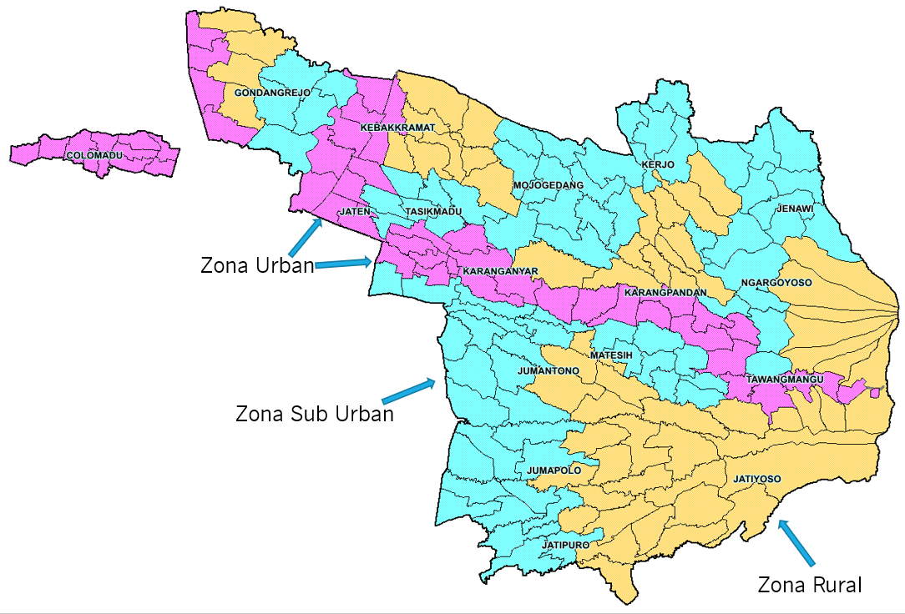

DAFTAR DESA DAN KELURAHAN SESUAI
KAWASAN PENYELENGGARAAN INFRASTRUKTUR MENARA

No | Kriteria kawasan | Kecamatan | Desa/Kelurahan
1 | Kawasan Pemukiman Padat (Urban) | Karanganyar | Kelurahan Karanganyar
 |  |  | Kelurahan Bejen
 |  |  | Kelurahan Tegalgede
 |  |  | Kelurahan Jungke
 |  |  | Kelurahan Cangakan
 |  |  | Kelurahan Popongan
 |  |  | Kelurahan Gayamdompo
 |  | Karangpandan | Desa Bangsri
 |  |  | Desa Ngemplak
 |  |  | Desa Doplang
 |  |  | Desa Desa Gerdu
 |  |  | Desa Karang
 |  |  | Desa Salam
 |  |  | Desa Karangpandan
 |  | Tawangmangu | Desa Nglebak
 |  |  | Desa Plumbon
 |  |  | Kelurahan Kalisoro
 |  |  | Kelurahan Tawangmangu
 |  |  | Kelurahan Blumbang
 |  |  | Desa Gondosuli
 |  | Tasikmadu | Desa Papahan
 |  |  | Desa Ngijo
 |  |  | Desa Gaum
 |  | Jaten | Desa Jati
 |  |  | Desa Jaten
 |  |  | Desa Dagen
 |  |  | Desa Ngringo
 |  |  | Desa Jetis
 |  |  | Desa Sroyo
 |  |  | Desa Brujul
 |  | Colomadu | Desa Ngasem
 |  |  | Desa Bolon
 |  |  | Desa Malangjiwan
 |  |  | Desa Paulan
 |  |  | Desa Gajahan
 |  |  | Desa Blulukan
 |  |  | Desa Gawanan
 |  |  | Desa Gedongan
 |  |  | Desa Tohudan
 |  |  | Desa Baturan
 |  |  | Desa Klodran
 |  | Kebakkramat | Desa Nangsri
 |  |  | Desa Kemiri
 |  |  | Desa Kebak
 |  |  | Desa Waru
 |  |  | Desa Pulosari
 |  | Gondangrejo | Desa Wonorejo
 |  |  | Desa Selokaton
 |  |  | Desa Bulurejo
 |  |  | Desa Tuban
2 | Kawasan Pemukiman Sedang (Suburban) | Jatipuro | Desa Jatipuro
 |  |  | Desa Jatisobo
 |  |  | Desa Jatiwarno
 |  |  | Desa Jatimulyo
 |  |  | Desa Jatisuko
 |  | Jumapolo | Desa Paseban
 |  |  | Desa Lemahbang
 |  |  | Desa Jatirejo
 |  |  | Desa Kwangsan
 |  |  | Desa Karangbangun
 |  |  | Desa Jumapolo
 |  |  | Desa Bakalan
 |  | Jumantono | Desa Sedayu
 |  |  | Desa Kebak
 |  |  | Desa Ngunut
 |  |  | Desa Tugu
 |  |  | Desa Sukosari
 |  |  | Desa Sambirejo
 |  |  | Desa Blorong
 |  | Matesih | Desa Ngadiluwih
 |  |  | Desa Matesih
 |  |  | Desa Karangbangun
 |  |  | Desa Koripan
 |  |  | Desa Girilayu
 |  |  | Desa Pablengan
 |  |  | Desa Plosorejo
 |  |  | Desa Gantiwarno
 |  | Tawangmangu | Desa Bandardawung
 |  |  | Desa Karanglo
 |  |  | Desa Tengklik
 |  | Ngargoyoso | Desa Puntukrejo
 |  |  | Desa Kemuning
 |  |  | Desa Jatirejo
 |  |  | Desa Ngargoyoso
 |  |  | Desa Berjo
 |  |  | Desa Girimulyo
 |  | Karanganyar | Kelurahan Lalung
 |  |  | Kelurahan Bolong
 |  |  | Kelurahan Jantiharjo
 |  |  | Kelurahan Gedong
 |  | Gondangrejo | Desa Plesungan
 |  |  | Desa Jeruksawit
 |  |  | Desa Karangturi
 |  |  | Desa Kragan
 |  |  | Desa Wonosari
 |  | Tasikmadu | Desa Buran
 |  |  | Desa Suruh
 |  |  | Desa Pandeyan
 |  |  | Desa Karangmojo
 |  |  | Desa Kaling
 |  |  | Desa Wonolopo
 |  |  | Desa Kalijirak
 |  | Jaten | Desa Suruhalang
 |  | Mojogedang | Desa Sewurejo
 |  |  | Desa Ngadirejo
 |  |  | Desa Mojogedang
 |  |  | Desa Pojok
 |  |  | Desa Mojoroto
 |  |  | Desa Gebyog
 |  |  | Desa Gentungan
 |  |  | Desa Pendem
 |  |  | Desa Pereng
 |  |  | Desa Munggur
 |  | Kerjo | Desa Kuto
 |  |  | Desa Karangrejo
 |  |  | Desa Kwadungan
 |  |  | Desa Botok
 |  |  | Desa Sumberejo
 |  |  | Desa Tawangsari
 |  | Jenawi | Desa Anggrasmanis
 |  |  | Desa Jenawi
 |  |  | Desa Trengguli
 |  |  | Desa Sidomukti
 |  |  | Desa Balong
 |  |  | Desa Seloromo
 |  |  | Desa Menjing
 |  |  | Desa Lempong
3. | Kawasan Pemukiman Rendah (Rural) | Jatipuro | Desa Ngepungsari
 |  |  | Desa Jatipurwo
 |  |  | Desa Jatiharjo
 |  |  | Desa Jatikuwung
 |  |  | Desa Jatiroyo
 |  |  | Desa Jatikuwung
 |  | Jatiyoso | Desa Jatisawit
 |  |  | Desa Karangsari
 |  |  | Desa Wukirsawit
 |  |  | Desa Petung
 |  |  | Desa Wonokeling
 |  |  | Desa Jatiyoso
 |  |  | Desa Tlobo
 |  |  | Desa Wonorejo
 |  |  | Desa Beruk
 |  | Jumapolo | Desa Ploso
 |  |  | Desa Giriwondo
 |  |  | Desa Kadipiro
 |  |  | Desa Jumantoro
 |  |  | Desa Kedawung
 |  | Jumantono | Desa Gemantar
 |  |  | Desa Tunggulrejo
 |  |  | Desa Genengan
 |  |  | Desa Sringin
 |  | Matesih | Desa Dawung
 |  | Tawangmangu | Desa Sepanjang
 |  |  | Desa Tengklik
 |  |  | Desa Tawangmangu
 |  |  | Desa Kalisoro
 |  |  | Desa Blumbang
 |  |  | Desa Gondosuli
 |  | Ngargoyoso | Desa Segorogunung
 |  |  | Desa Nglegok
 |  |  | Desa Dukuh
 |  |  | Desa Berjo
 |  |  | Desa Girimulyo
 |  | Karangpandan | Desa Tohkuning
 |  |  | Desa Gondangmanis
 |  |  | Desa Dayu
 |  |  | Desa Harjosari
 |  | Karanganyar | Desa Delingan
 |  | Gondangrejo | Desa Rejosari
 |  |  | Desa Dayu
 |  |  | Desa Krendowahono
 |  |  | Desa Jatikuwung
 |  | Kebakkramat | Desa Banjarharjo
 |  |  | Desa Alastuwo
 |  |  | Desa Macanan
 |  |  | Desa Malanggaten
 |  |  | Desa Kaliwuluh
 |  | Mojogedang | Desa Kaliboto
 |  |  | Desa Buntar
 |  |  | Desa Kedungjeruk
 |  | Kerjo | Desa Tamansari
 |  |  | Desa Ganten
 |  |  | Desa Gempolan
 |  |  | Desa Plosorejo
 |  | Jenawi | Desa Gumeng

    - Pengaturan Jarak Antar Infrastruktur Telekomunikasi Pasif

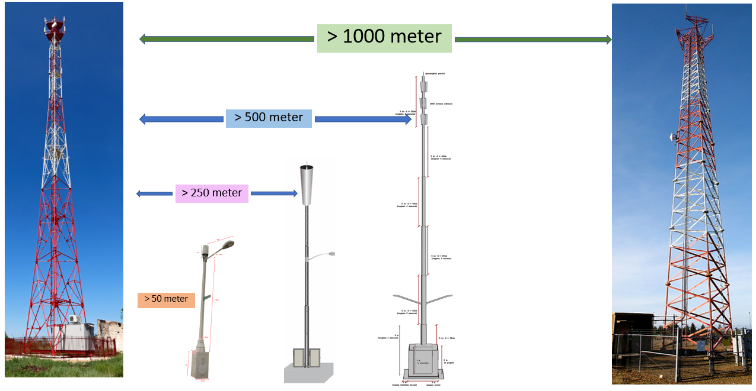

      - Jarak antar Menara Macrocell Konvensional ditetapkan paling sedikit 1000 meter.
- Jarak antar Menara Macrocell Monopole ditetapkan paling sedikit 500 meter.
- Jarak antar Menara Microcell ditetapkan paling sedikit 250 meter.
- Jarak antar Menara Picocell ditetapkan paling sedikit 50 meter.

BUPATI KARANGANYAR,

JULIYATMONO

LAMPIRAN II
PERATURAN BUPATI KARANGANYAR
NOMOR .......... TAHUN ........
TENTANG
PENYELENGGARAAN INFRASTRUKTUR TELEKOMUNIKASI PASIF

FORMAT DOKUMEN PETA LOKASI INFRASTRUKTUR TELEKOMUNIKASI PASIF
KOP SURAT DINAS
PETA LOKASI INFRASTRUKTUR TELEKOMUNIKASI PASIF
Nomor : ...../…../……./Tahun
I. Dasar |  |  | :
 | 1 | Undang-Undang
 | 2 | Peraturan Daerah
 | 3 | Peraturan Bupati
II. Memperhatikan |  |  | :
 | Permohonan saudara “Nama Pemohon” Direktur “Nama Perusahaan”, Nomor : Nomor Surat, yang berlamat di “alamat pemohon” untuk membangun menara telekomunikasi ada alatan “jalan, desa, kecamatan dan Kabupaten”.
III. Memutuskan |  |  | :
 | Memberikan Peta Lokasi Infrastruktur Telekomunikasi Pasif
 | Analisa |  | : | Koordinat yang diajukan berada di dalam Kawasan urban/Kawasan sub urban/Kawasan rural, maka dipersilahkan untuk membangun dalam bentuk Menara Konvensional/Monopole/Microcell Tiang/Picocell Tiang pada Koordinat …
Demikian Peta Lokasi Infrastruktur Menara Telekomunikasi ini dibuat untuk bisa dipergunakan proses selanjutnya yaitu Dinas Komunikasi dan Informatika.

 |  |  |  |  |  |  | Ditetapkan di |  | : | Karanganyar
 |  |  |  |  |  |  | Pada tanggal |  | : | Tanggal/Bulan/Tahun
DINAS …………………………….
Kabupaten Karanganyar
Tembusan:  1. TPMT  2. DPMPTSP  3. Satpol PP  4. Kecamatan  5. Kelurahan/Desa |  |  | : |  |  |  | TTD/Stampel Dinas  NAMA KEPALA DINAS  NIP :…………………………..
Lampiran :
Tentang Peta Lokasi Infrastruktur Telekomunikasi Pasif
“Nama Perusahaan”
Nama Site |  |  | :
Koordinat |  |  | : |  | Longitude & Latitude
Alamat |  |  | : |  | Jalan, RT, Kelurahan/Desa, Kecamatan & Kabupaten
Tipe Site |  |  | : |  | Menara Konvensional/Monopole/Microcell Tiang/Picocell Tiang
Tinggi Menara |  |  | : |  | ……. Meter
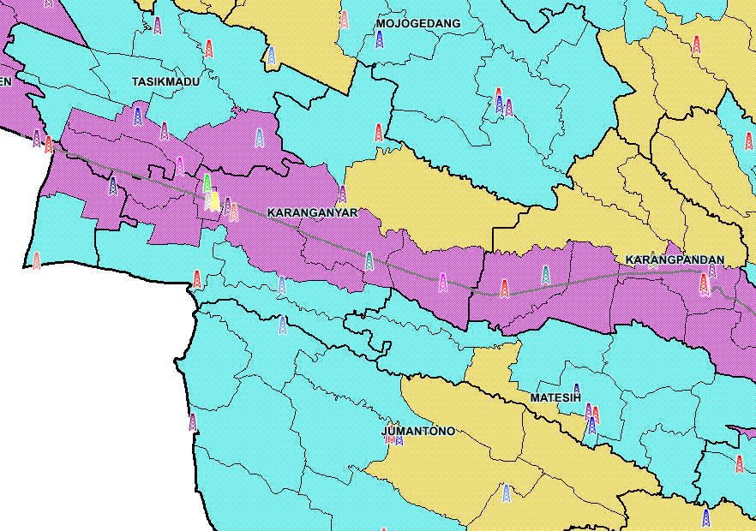

FORMAT DOKUMEN REKOMENDASI PEMBANGUNAN INFRASTRUKTUR TELEKOMUNIKASI PASIF
 | PEMERINTAH KABUPATEN KARANGANYAR  DINAS KOMUNIKASI DAN INFORMATIKA  Alamat : Jln. Lawu No. 385 B Karanganyar Telepon (0271) 495039 ext. 239 Faks. (0271) 495590  Website : diskominfo.karanganyarkab.go.id E-mail: diskominfo@karanganyarkab.go.id Kode Pos 57712

REKOMENDASI
NOMOR : / /Tahun
TENTANG
PENEMPATAN LOKASI PEMBANGUNAN INFRASTRUKTUR
TELEKOMUNIKASI PASIF
DAN BASE TRANSCEIVER STATION ( BTS )

Menunjuk Surat Sdr. ……………., atas nama PT. …………………., alamat ………………………………………………………. tanggal …………………… perihal Permohonan Rekomendasi …………………… sebagai berikut:

Alamat Lokasi | : | Dusun ………………….. RT…….. RW ……… Desa/Kelurahan …………………………….. Kecamatan ……………………………………………
 |  | Kabupaten Karanganyar
Koordinat | : | Longitude ………………. Latitude ……………….
Tinggi Menara | : | ………………………………………………………..
Kawasan | : | …………………………………………………………
Tipe menara | : | ………………………………………………………….
Keterangan lain | : | …………………………………………………………
Operator | : | …………………………………………………………

MEMPERHATIKAN | 1. | Peraturan Daerah Kabupaten Karanganyar Nomor 23 tahun 2019 tentang Perubahan atas Peraturan Daerah Kabupaten Karanganyar Nomor 12 Tahun 2013 tentang Pengendalian Menara Telekomunikasi.
 | 2. | Peraturan Bupati Karanganyar Nomor ….. Tahun 2020 tentang Pembangunan Infrastruktur Telekomunikasi Pasif
Setelah mempertimbangkan berita acara hasil survey Nomor ..........tanggal ............... dan kajian teknis berdasarkan Peta Lokasi Infrastruktur Telekomunikasi Pasif Pemerintah Kabupaten Karanganyar :

MEMUTUSKAN

Memberi Rekomendasi (Persetujuan) Pengajuan Izin Operasional Menara Telekomunikasi/ BTS berdasarkan data tersebut di atas, dengan ketentuan sebagai berikut :
- Rekomendasi dinyatakan batal demi hukum apabila di kemudian hari diketemukan ketidakabsahan, pemalsuan, dan atau manipulasi dokumen perizinan yang berakibat pada ketidaksesuaian antara dokumen perizinan dengan kondisi faktual.
- Rekomendasi dapat ditinjau kembali apabila terjadi perubahan ketinggian, perubahan titik koordinat dan pemindahan lokasi yang tidak sesuai dengan ketentuan dalam rekomendasi ini.
- Bangunan Menara dan penempatan BTS wajib mempertimbangkan prinsip penataan ruang, estetika, keamanan dan kepentingan umum.
- Bangunan Menara wajib mengacu kepada SNI dan standar baku untuk menjamin keselamatan bangunan dan lingkungan dengan memperhitungkan faktor-faktor yang menentukan kekuatan dan kestabilan konstruksi menara, dengan mempertimbangkan struktur bangunan menara yang dipersyaratkan.
- Menara wajib dilengkapi sarana pendukung sesuai persayaratan teknis dan identitas hukum sebagaimana ketentuan peraturan perundangan yang berlaku.
- Rekomendasi ini berlaku sejak tanggal ditetapkan dan berlaku selama 6 (enam) bulan.

Demikian untuk diperhatikan dan dilaksanakan sesuai dengan ketentuan perundang-undangan yang berlaku.
Karanganyar, ……………………………..
KEPALA DINAS KOMUNIKASI DAN INFORMATIKA
KABUPATEN KARANGANYAR
SELAKU KETUA TPMT,

NAMA
……………………………
NIP……………………………..

Tembusan:
Bupati Karanganyar
sebagai laporan

TELAH DIKOORDINASIKAN
PEJABAT | PARAF
- Asisten I

- Kadiskominfo

BUPATI KARANGANYAR,

JULIYATMONO

LAMPIRAN III
PERATURAN BUPATI KARANGANYAR
NOMOR .......... TAHUN ........
TENTANG
PENYELENGGARAAN INFRASTRUKTUR TELEKOMUNIKASI PASIF

      - STANDARISASI BENTUK MENARA MACROCELL

      - Menara Macrocell Konvensional

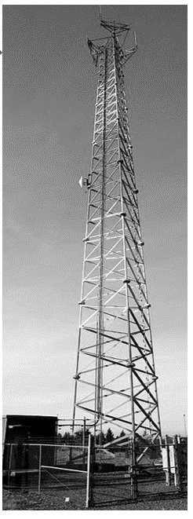

Standarisasi Bentuk Menara Macrocell Konvensional
      - Tinggi maksimum diijinkan 72 meter
      - Batas pagar dalam dimensi panjang x lebar = 10 meter x 10 meter
      - Terbangun dari struktur baja bersambung dengan 3 ikatan yang bertumpu pada 3 kaki pondasi atau 4 ikatan ikatan yang bertumpu pada 4 kaki pondasi

      - Menara Macrocell Monopole

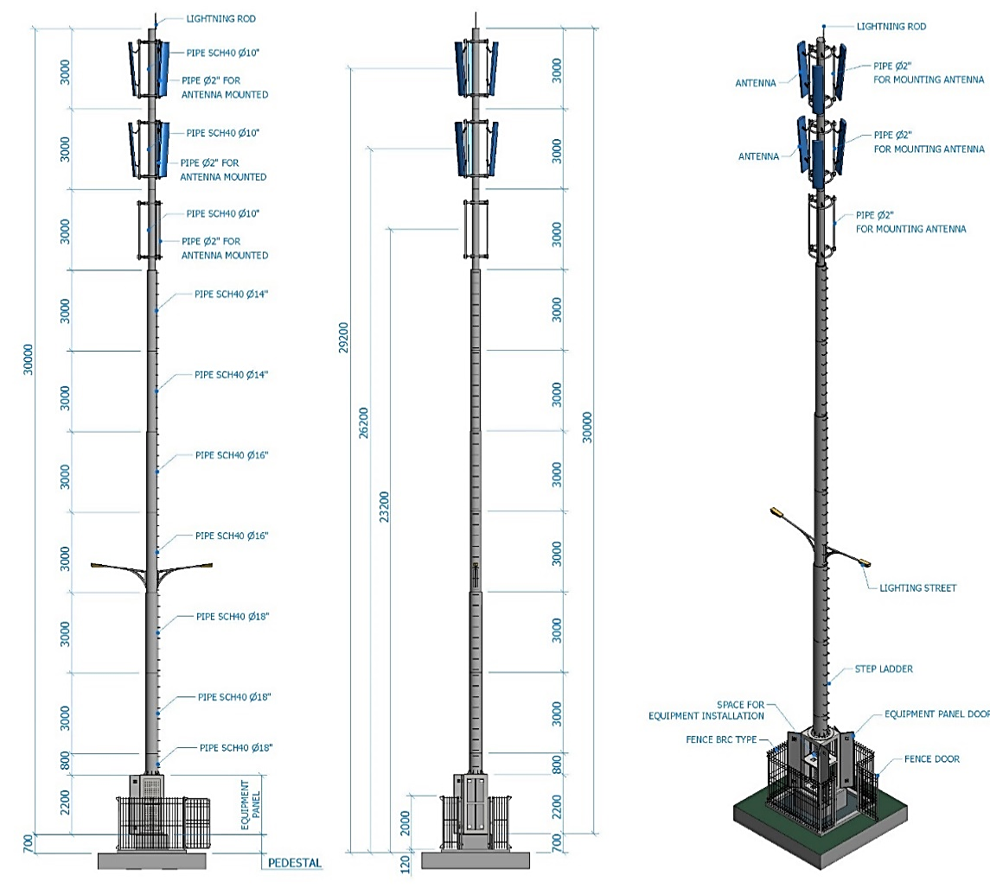

Standarisasi Bentuk Menara Macrocell Monopole :
- Bentuk Tiang adalah bulat
- Diameter Maksimum pada sisi bawah adalah 60 centimeter
- Diameter Maksimum pada sisi atas adalah 40 centimeter
- Perangkat diletakkan di bawah kaki tiang dengan diletakkan pada pondasi
- Ruang Antenna dan Perangkat dibiarkan terbuka.
- Jarak antara tiang Monopole adalah sedekat-dekatnya 500 meter
- Sistem kabel tetap wajib rapi dan dimasukkan ke dalam tiang Monopole.

BUPATI KARANGANYAR,

JULIYATMONO

LAMPIRAN IV
PERATURAN BUPATI KARANGANYAR
NOMOR .......... TAHUN ........
TENTANG
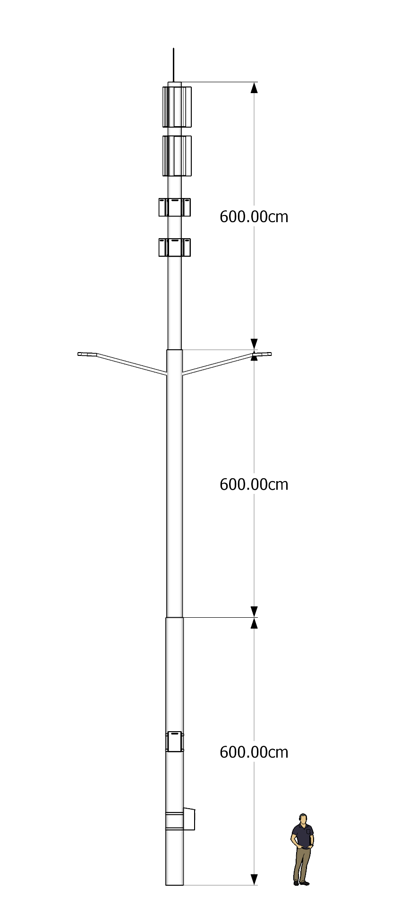
PENYELENGGARAAN INFRASTRUKTUR TELEKOMUNIKASI PASIF

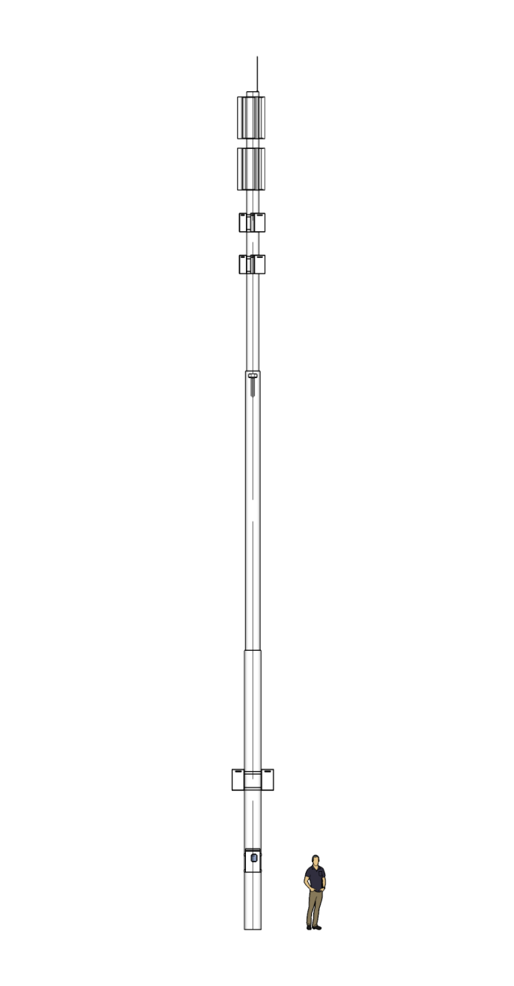
C
B
A

Spesifikasi Tiang Microcell :
- Bentuk Tiang adalah bebas dengan ketinggian maksimum 20 meter
- Diameter Maksimum pada sisi bawah adalah 35 centimeter
- Diameter Maksimum pada sisi atas adalah 25 centimeter

Keterangan :
- Antenna seluler diletakkan dengan menempatkan sedekat-dekatnya dengan tiang
- Radio Remote Unit (RRU)
- Kotak dengan ukuran yang telah ditetapkan, berfungsi untuk menempatkan perangkat power supply, radio BTS dan battery.

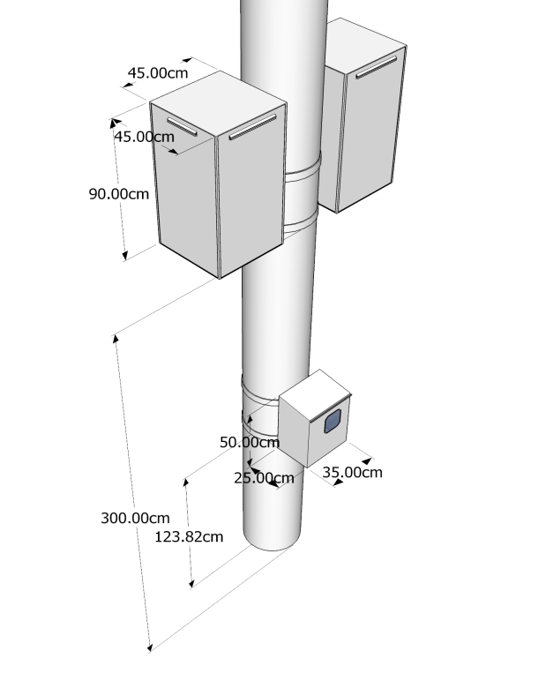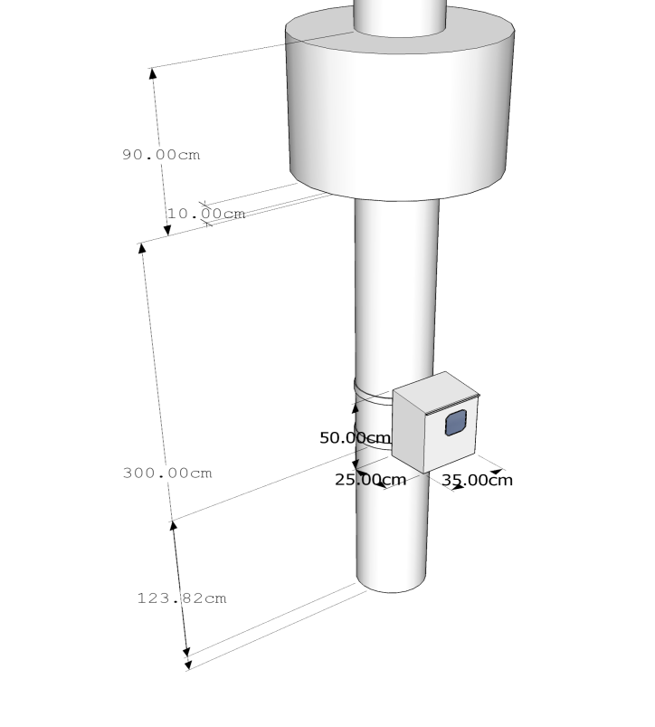
Keterangan:
        - Diameter maks 35 cm dan mengecil ke atas –
        - Ukuran boks dibatasi.

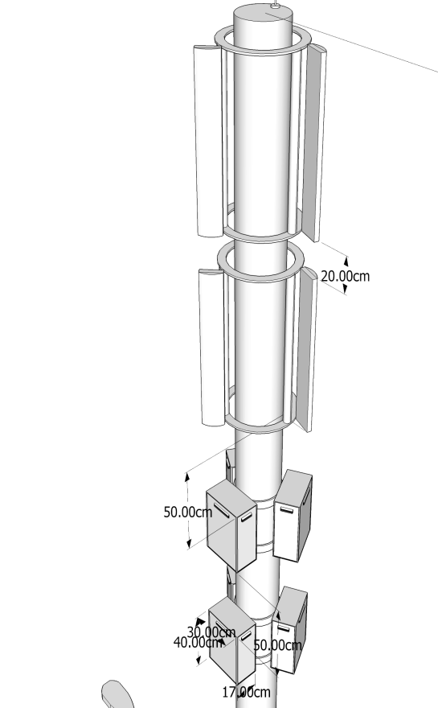

Keterangan:
        - Bahan pipa terbuat dari baja, kabel-kabel dimasukkan ke dalam pipa

      - STANDARISASI BENTUK TIANG PICOCELL
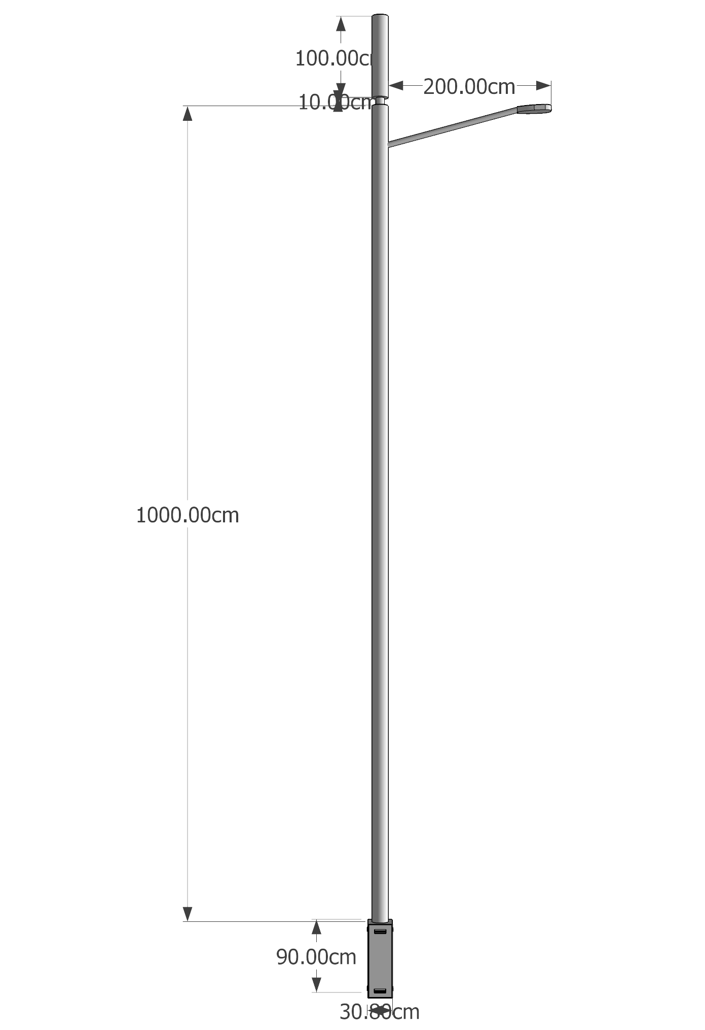

Standarisasi bentuk tiang Picocell :
- Bentuk Tiang adalah menyesuaikan dengan bentuk tiang PJU
- Menggunakan Antenna berbentuk Tubular dan di-ijinkan hanya satu buah Antenna untuk setiap tiang PJU
- Segala perangkat penunjang dari Antenna Aktif Tubular yang diperlukan, hanya boleh diletakkan pada box di kaki tiang PJU dengan dimensi kotak 30 cm x 30 cm dan tinggi 90 cm
- Implementasi Tiang Picocell adalah untuk solusi infrastruktur pasif telekomunikasi di trotoar/rumija. Dengan demikian wajib untuk menggunakan kabel FO sebagai sarana transmisi nya. Dengan penempatan kabel FO adalah dalam model ducting Bersama di bawah tanah.

SPESIFIKASI PERANGKAT BAGIAN BAWAH TIANG PICOCELL

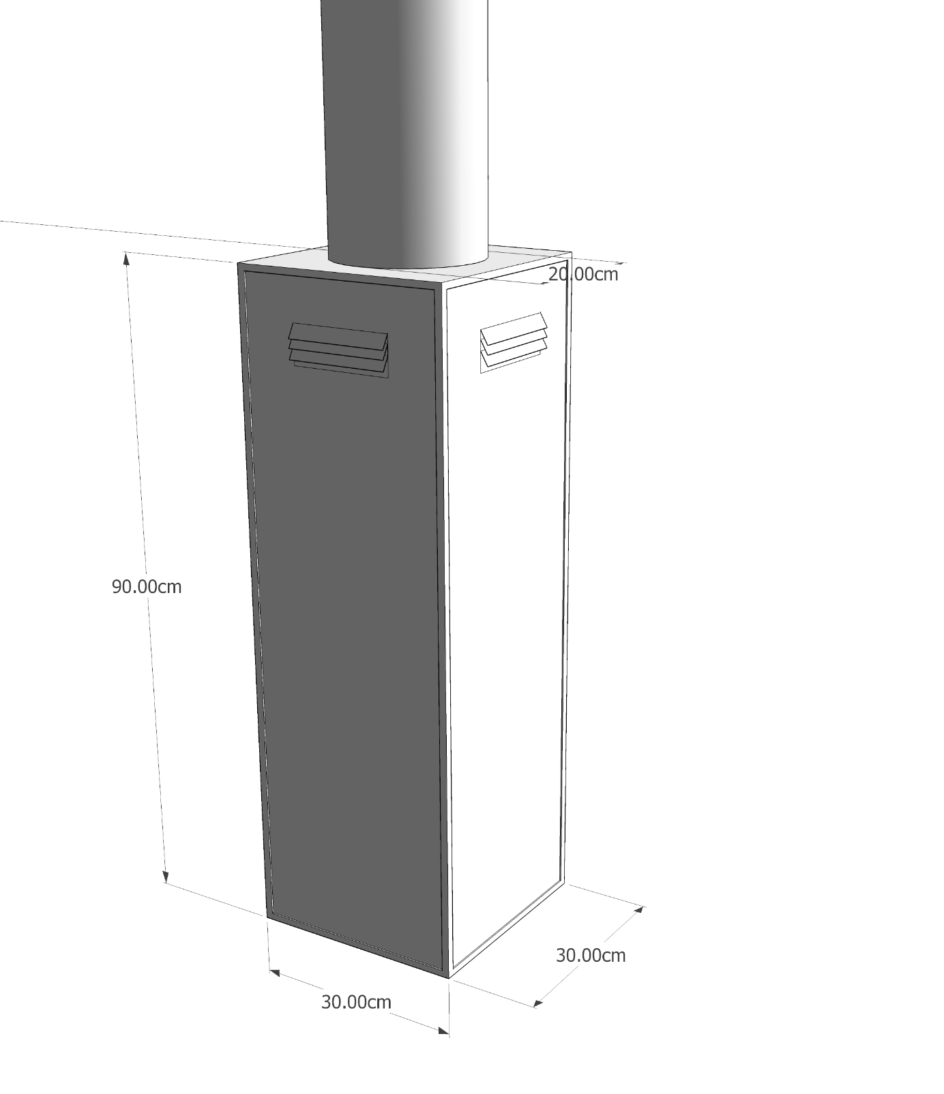
Keterangan:
Kotak di bagian bawah tiang Picocell untuk menempatkan perangkat pendukung BTS dan perangkat aktif Picocell yang diletakkan di ujung atas tiang.

ILUSTRASI PENEMPATAN TIANG PICOCELL

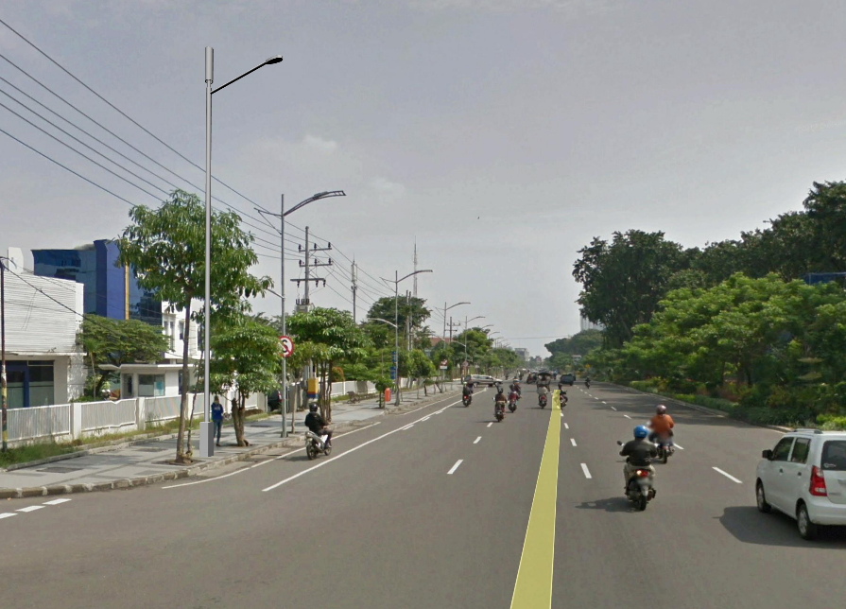

TRANSFORMASI TIANG PJU MENJADI TIANG PICOCELL

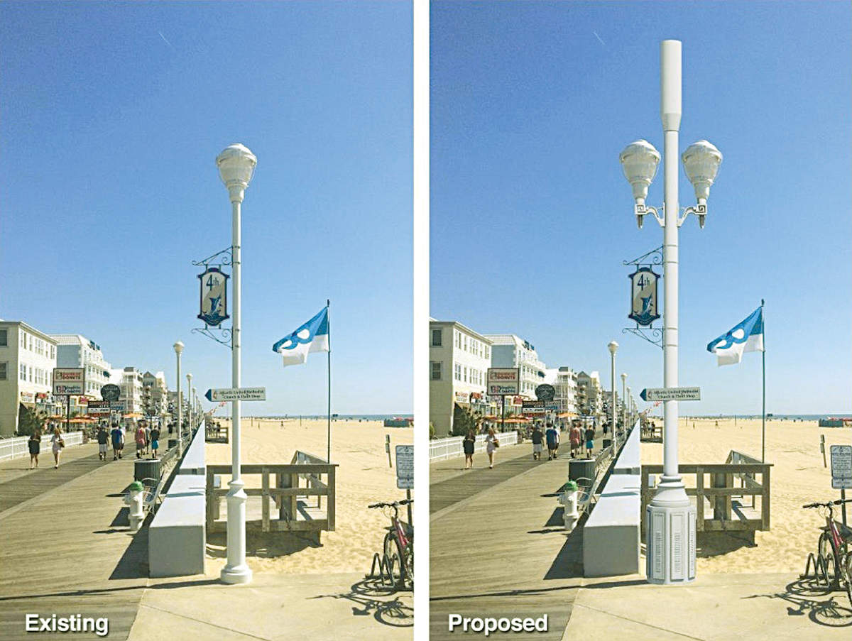

ILUSTRASI PENEMPATAN TIANG MICROCELL DI KABUPATEN KARANGANYAR

Menjaga jarak minimal 250 meter antar Microcell Tiang maupun Menara eksisting dengan Microcell Tiang yang baru

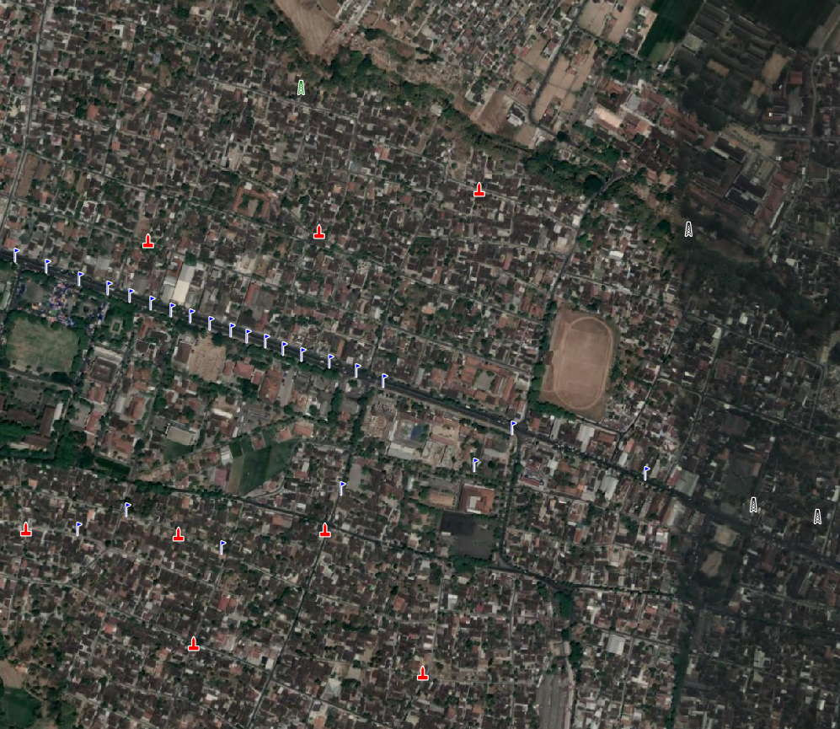

Keterangan:
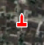 Microcell Pole

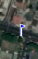 Picocell Pole

LAMPIRAN V
PERATURAN BUPATI KARANGANYAR
NOMOR .......... TAHUN ........
TENTANG
PENYELENGGARAAN INFRASTRUKTUR TELEKOMUNIKASI PASIF

Panjang Jalan Utama yang melintasi Kabupaten Karanganyar adalah 37 km. Pada rute jalan inilah sebaiknya Tiang Telekomunikasi Bersama untuk kabel FO udara atau Ducting Bersama untuk Kabel FO bawah tanah digelar.

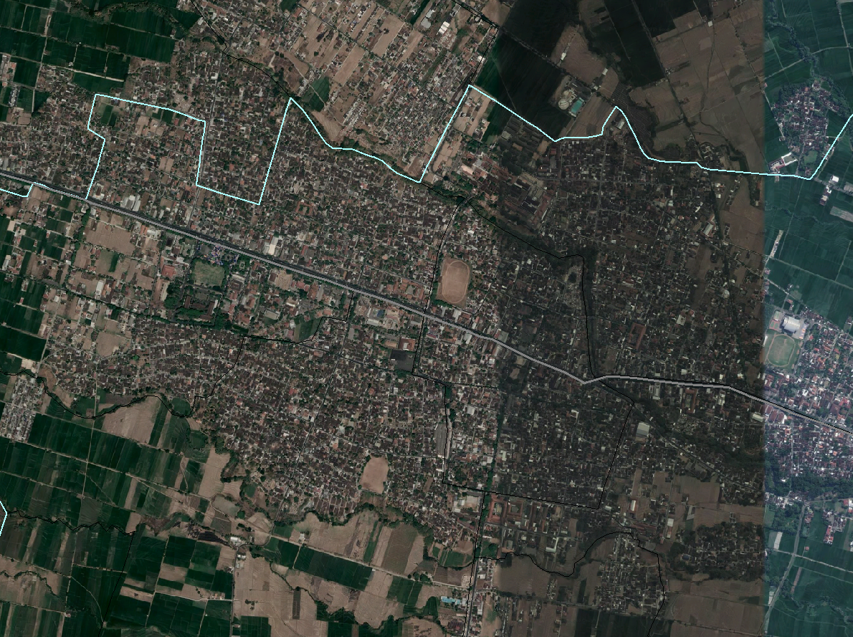

LAMPIRAN VI
PERATURAN BUPATI KARANGANYAR
NOMOR .......... TAHUN ........
TENTANG
PENYELENGGARAAN INFRASTRUKTUR TELEKOMUNIKASI PASIF

Diletakkan di Bawah Tanah
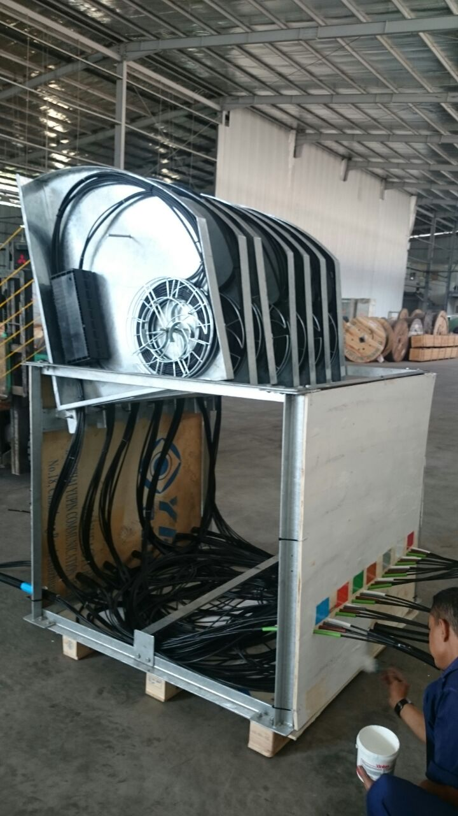

Tiang 7 meter dan 9 meter untuk Kabel FO di Udara
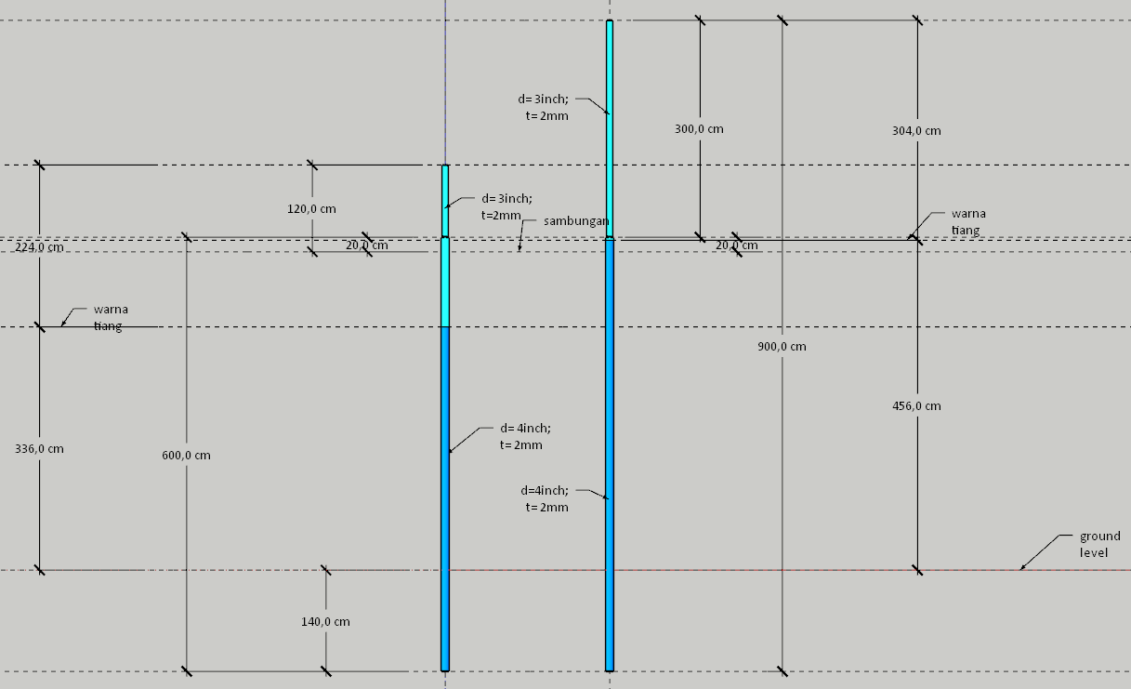

Yang diletakkan di Atas Tanah dan Terkamuflase Sebagai Tiang PJU.

Lubang-Lubang pada Tiang ini adalah berfungsi untuk menempatkan Joint Closure sebagai tempat untuk Jointing dan Splicing Kabel Fiber Optik.

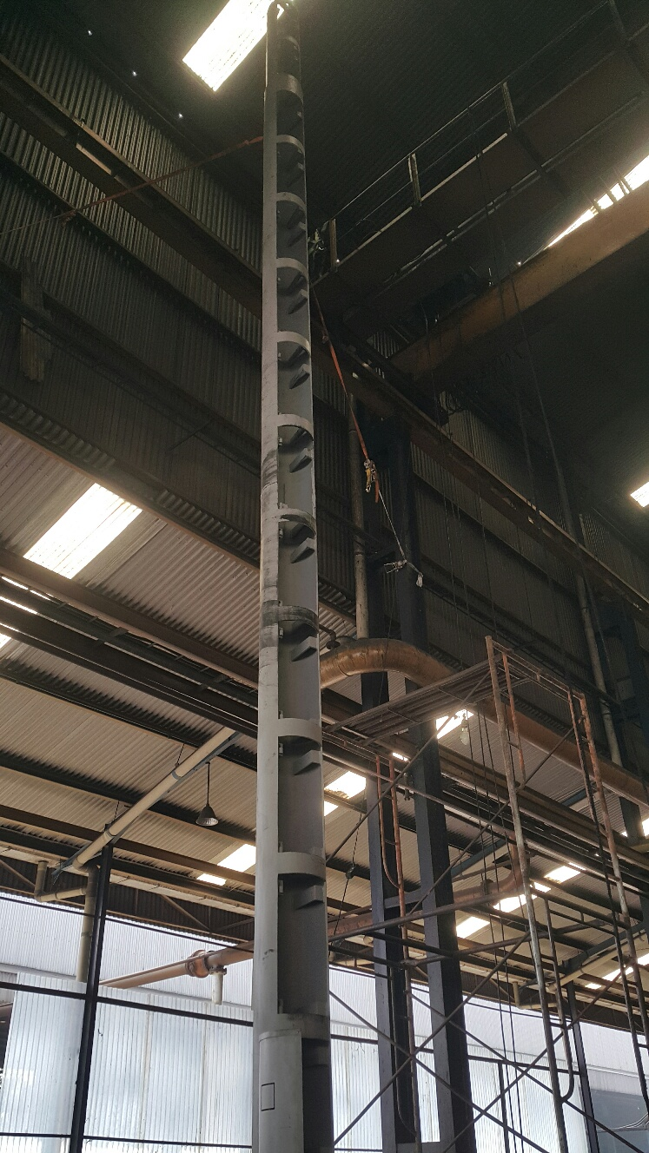
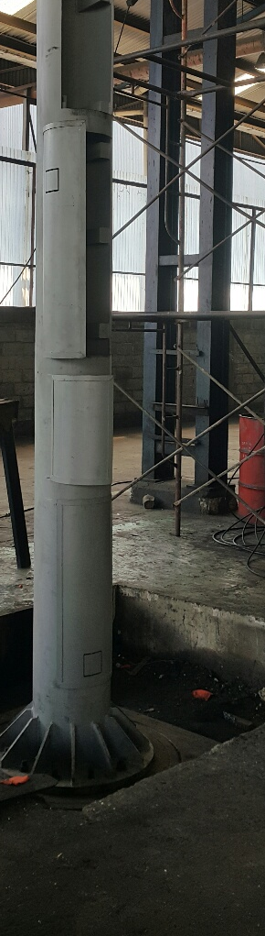

Bentuk pengembangan Microcell dengan menempatkan perangkat di dalam pipa. | Salah satu model tiang untuk menempatkan perangkat pada microcell pole dengan ketinggian hingga 20 m dengan memanfaaatkan lubang pipa pada pipa microcell sehingga tidak memerlukan kotak di sisi kiri dan kanan.

BUPATI KARANGANYAR,

JULIYATMONO

